课后练习
课程基本信息
学科 | 通用技术 | 年级 | 高一 | 学期 | 春季
课题 | 《4.1 工艺》
教科书 | 书名：通用技术必修 技术与设计1  出版社：广东教育出版社 出版日期：2019年7月
学生信息
姓名 | 学校 |  | 班级 |  | 学号
课后练习题目
一、选择题
1.我们把技术活动中的加工程序和方法称为工艺。下列关于工艺的说法正确的是（ ）
A．加工的目的，就是要改变材料的大小、形状、外观或性质，以符合产品所需的设计要求
B．如果使用同样的原材料，即使工艺不同，制作出来的产品也是完全一样的
C．技术活动可以不需要工艺，产品制作更不需要工艺
D．所有的产品制作工艺都是相同的
2.磨麻花钻头时，选用的工具是（ ）
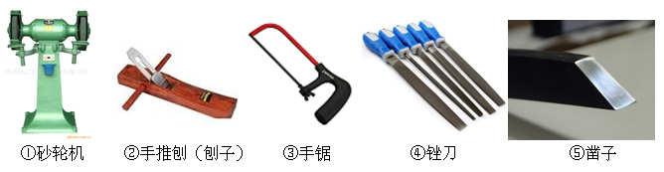
A．① B．② C．③ D．④
3.如图所示是用可再生纸板制作的台灯，采用折叠结构方便组装。以下可以作为该台灯连接件的是( )

A．膨胀螺丝 B．螺栓螺母 C．铁钉 D．钢钉
4.加工制造领域的常用工艺包括木工工艺、钳工工艺、机械加工工艺、焊接工艺等。下列属于木工工艺的是（ ）
A．锯割、刨削木板 B．在铁板上钻孔 C．焊接铁架 D．粘接塑料管
5.表面涂饰是指在工件表面施以装饰性或保护性处理的加工方法，不同材料有不同的涂饰方法。对于木制品的表面涂饰，下列方法正确的是（ ）
A．贴木皮或塑料皮 B．防锈处理 C．上釉 D．淬火
6.关于锉刀的使用，下列说法不正确的是（ ）
A．截面比较小的锉刀在使用时，施力不要过大
B．锉刀和锉柄上防止油脂污染
C．锉刀用后，应妥善放置，不应重叠摆放
D．锉削产生的切屑要用嘴吹掉
7.如图所示的工具中，不属于金属加工的工具是（ ）
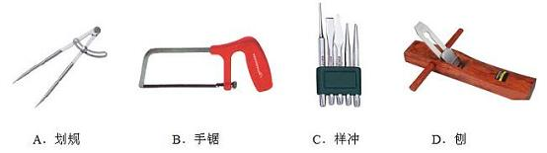
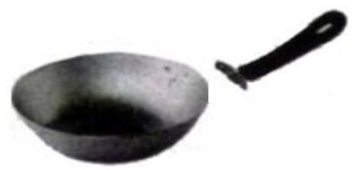
8.如图所示的家用铁锅手柄坏了，需要换手柄，手柄与锅体宜采用的连接方式是（ ）

A．胶连接 B．铁钉连接 C．铆连接 D．榫连接

二、简答题
1.为保证手钢锯的正常使用，首先要正确安装锯条，下列有关锯条安装方法的说明哪些是不正确的？为什么？
A.锯条齿尖应该斜向后方
B.锯条齿尖应该斜向前方
C.拉紧锯条时越紧越好
D.锯条安装扭曲不平不影响使用

2.在下列有关台钻使用方法中，哪些说法是不正确的？为什么？
A.起钻前要标示待钻位置，并用样冲轻轻冲出浅凹窝
B.要戴棉线手套以保护手指
C.小工件钻孔时，可以用手直接拿住小工件操作
D.钻孔时要快速施加压力，给进力越大越好

3.下列关于使用锉刀锉削金属的方法，哪些说法是不正确的？为什么？
A.平锉物体时，两手用力应始终一样
B.锉削产生的金属碎屑，应及时用嘴吹掉
C.锉削产生的金属碎屑，应及时用手抹掉
D.工件必须牢固夹在台虎钳钳口中部

4.几位同学到一家剪刀制造厂参观，了解剪刀的生产工艺。技术员拿出几把刀把上
带有塑料套柄的剪刀，张明同学认为该剪刀制作工艺流程如下：
加热锻制刀→安装塑料套柄→刀身铰接一热处理以提高刀身硬度
请你分析一下张明同学认为的剪刀制作工艺流程是否正确，为什么？

